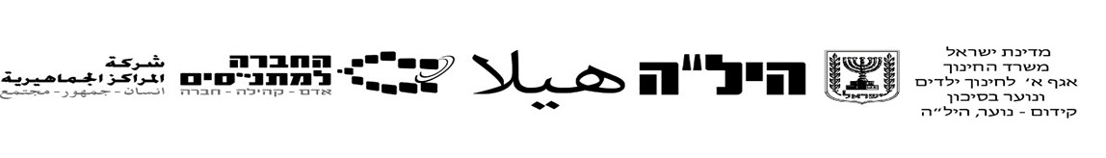הנחיות ליצירת תלקיט שנת תשפ"ב
במקצוע המחודש:
"אוריינות דיגיטלית"
- תלקיט דיגיטלי:
בשנה זו (תשפ"ב) אנו עוברים לשמחתנו במקצוע "אוריינות דיגיטלית" לעבודה מלווה תלקיט, באופן דיגיטלי! כל משימת תרגול שתתבצע על ידי התלמיד תישמר במחשב בצורה מקוונת.
אופציות למעקב תלקיט:
1. שמירת תרגולים, משימות ומסמכים בשולחן העבודה בתיקייה אחת.
2. שמירת תרגולים, משימות ומסמכים על ענן גוגל בתיקייה אחת.
- אופן הערכה:
תחום דעת זה יוערך על ידי בחינה חיצונית מקוונת אמריקאית= 40%.
הבחינה תכלול את נושאי תרגול התלקיט- word, power point, excel, drive+docx, forms, slides ואזרחות דיגיטלית.

להזמנת מבחן דגם מתוקשב / מבחן אמת מתוקשב יש ליצור קשר עם מדור בחינות!

המורה לא נותן ציון על התלקיט!! התלקיט מהווה אוסף תרגולי דמה לקראת המבחן המתוקשב. המורה נותן ציון על יחידת הערכה חלופית
יש לבצע את מבדקי ההצלחה בתום כל יחידה כהכנה למבחן החיצוני.
- נושאי התלקיט:
נושא / כלי לתרגול | מה יש לבצע תחת כלי זה
פתיחת חשבון אימייל (במידה ויש ניתן להמשיך לשיעור הבא) | פתיחת חשבון אימייל, (מומלץ דרך גוגל אך לא חובה), תרגול שליחת קובץ, צירוף נמענים מוסתרים
word | יצירת קובץ, עריכה, עיצוב, טבלאות, היפר קישור...
Power point | יצירת מצגת, מעברים, הנפשות, היפר קישור, עיצוב ועריכה
excel | פונקציות, תרשימים, נוסחאות
Google drive + docx | היכרות עם גוגל דרייב, פונקציות  היכרות עם גוגל דוקס, יצירת קובץ, עריכה, שיתוף
Google forms | יצירת טופס, הוספת סרטון/ תמונה, סוגי שאלות, צפייה בתשובות, שיתוף,
Google slides | יצירת מצגת שיתופית, הדבקת קישורים עם היפר קישור, הוספת תמונה, הוספת סרטון, שיתוף

- מבנה התלקיט:
- 2 מסמכי Word העושים שימוש ב-5 כלים לפחות.
- 2 מצגות Power Point העושות שימוש ב- 6 כלים לפחות.
- 2 מסמכי Excel העושים שימוש ב- 5 כלים לפחות.
- 2 מסמכי Google Docx המשלבות 4 פעולות לפחות.
- 2 שאלוני Google Forms המשלבים 4 פעולות לפחות.
- 2 מצגות Google Slides המשלבות 4 פעולות לפחות.
- סך הכל התלקיט יכיל 12 מסמכים. את מבדקי ההצלחה בכל יחידה לא צריך לאסוף לתקליט אך יש לבצע לקראת בחינה!

כל הכלים שניתן ורצוי לעשות בהם שימוש מופיעים תחת כל יחידה בנפרד במדריך למורה.

בהצלחה!!!

